ПРОФОРИЕНТАЦИОННАЯ РАБОТА КАРИУ 08.10.2025
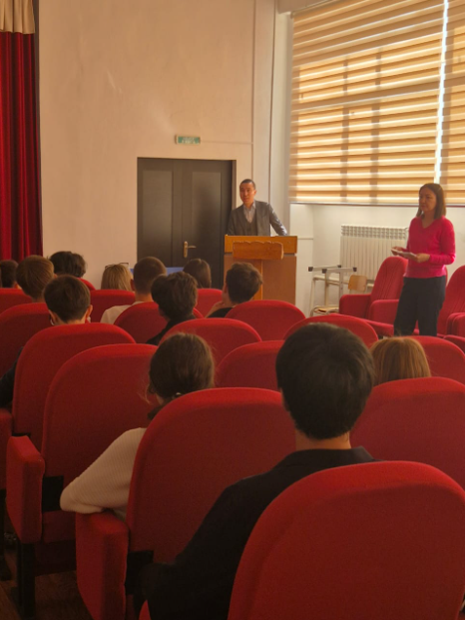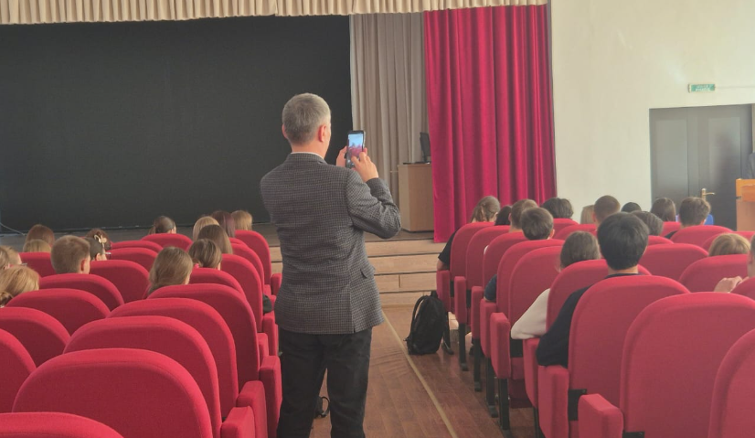

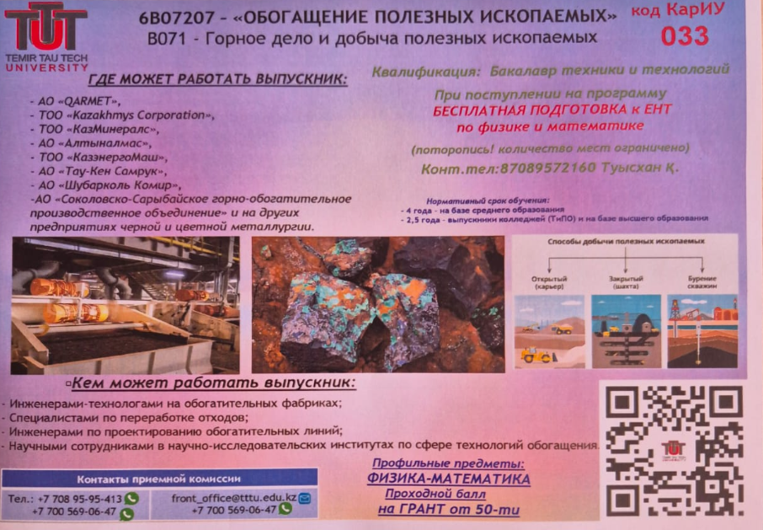
8 октября представители Карагандинского индустриального университета провели профориентационную встречу с учащимися 11 классов. Особое внимание было уделено горно-добывающим направлениям обучения и металлургии. Учащихся подробно познакомили с факультетами университета «Металлургия черных металлов», «Металлургия цветных металлов», «Обогащение полезных ископаемых». Эти отрасли ведущие в нашем городе и в целом в регионе Карагандинской области и имеют большие перспективы развития в будущем. В ходе встречи учащиеся были проинформированы о курсах по подготовке к ЕНТ и отраслях и производствах, которые готовы к трудоустройству выпускников Карагандинского индустриального университета. Встреча вызвала интерес у учащихся.

